**Международная познавательная викторина по валеологии**

**«Чистота - залог здоровья»**

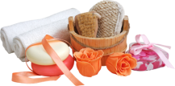**1. Что означает слово «гигиена» в переводе с греческого «гигиэйнос»?**

А) «Приносящий чистоту»

Б) «Приносящий здоровье»

В) «Приносящий счастье»

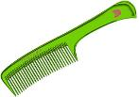**2. На сколько человек рассчитана одна расчёска?**

А) На двух человек

Б) На одного человека

В) На трёх человек

**3. Проветривание комнат и влажная уборка – это правила:**

А) Гигиена чистоты

Б) Гигиена воздуха

В) Гигиена жилища

**4. Отгадайте загадку.**

***Дождик теплый и густой:  
 Этот дождик не простой,  
 Он без туч, без облаков,  
 Целый день идти готов.***

А) Душ

Б) Ливень

В) Поток

**5. Предмет гигиены, который может использоваться всеми членами семьи?**

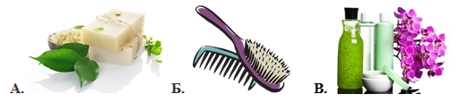

А) Расчёска

Б) Мыло

В) Шампунь

**6. О каком предмете идёт речь?**

***Этот предмет любит чистые лица.   
 Грозно вам скажет:   
 - Надо умыться.  
 Тоненько охнет:   
 - Где же гребёнка?  
 Что же она не причешет ребёнка?   
 Оно бывает, темнеет от страха,   
 Если в него поглядится неряха!***

А) Зеркало

Б) Стекло

В) Лужа

**7. Кто вышел из маминой спальни в одноимённой сказке Корнея Чуковского и сказал мальчику: «Ах, ты гадкий, ах, ты грязный, неумытый поросёнок!»**

А) Крокодил

Б) Умывальник Мойдодыр

В) Папа

**8. Отгадайте загадку.**

***Я шагаю по квартире,   
 Приседаю: три - четыре.   
 И уверен твёрдо я,   
 С нею ждёт успех меня!***

А) Гимнастика

Б) Зарядка

В) Физкультура

**9. Расшифруйте ребус и узнаете, какое занятие помогает стать сильным и здоровым?**

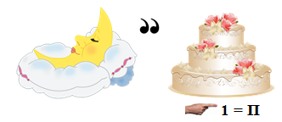

А) Ритмика

Б) Труд

В) Спорт

**10. Очень мелкий разносчик разных болезней?**

А) Микроб

Б) Вирус

В) Комар

**11. Продолжите предложение.**

**По правилам личной гигиены, нельзя чистить зубы________ зубной щеткой.**

А) Электрической

Б) Красной

В) Чужой

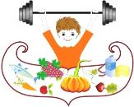**12. Когда отмечается Всемирный День здоровья?**

А) 7 апреля

Б) 7 августа

В) 7 декабря

**13. Переставьте буквы и узнаете, что нельзя купить?**



А) Здравица

Б) Здоровье

В) Здравие

**14. В мультфильме «Ситцевая улица» режиссёра Петра Носова, девочка всегда рвала и пачкала свои платья, поэтому одежда от нее улетела. Какой предмет одежды с по-мощью друзей с ситцевой фабрики - Пушки, Шпульки и Челночка она получила и обещала бережно относиться к нему? (Киностудия «Союзмультфильм, 1964 год)**

А) Брюки

Б) Платье

В) Блузку

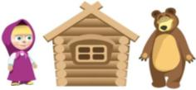**15. Что устраивает на своём дворе Медведь в мультисериале «Маша и Медведь» в 18 серии? (Анимационная студия «Анимаккорд», 2014 год)**

А) Санитарный день

Б) Большую уборку

В) Большую стирку